SESIÓN /11

UI PARA VIDEOJUEGOS EN CONSTRUCT 2
- HUD

INTRODUCCIÓN
- La clase anterior aprendimos a crear eventos, condiciones y acciones para poder implementar las reglas de nuestro videojuego y darles vida a nuestras creaciones.
- Construct 2 es muy intuitivo a la hora de crear las reglas y funcionalidad de nuestros juegos a través de su sistema de eventos y acciones.
- En la presente sesión aprenderemos cómo crear interfaces de usuario utilizando las herramientas que nos ofrece Construct 2 y apoyándonos en su sistema de eventos y acciones.

- HUD
HUD es la forma más efectiva de comunicarse con los jugadores. El HUD se refiere a una superposición de pantalla visual que comunica información al jugador. Las minipantallas e iconos que se encuentran en un HUD son algunas de las mejores herramientas en la bolsa de trucos de un diseñador de videojuegos. Pueden comunicar información, emoción e incluso decirles a los jugadores a dónde ir y qué hacer. Veamos algunos de los elementos de HUD que se encuentran en una pantalla de juego promedio:
- Barra de salud / vidas
- Medidor de municiones
- Inventario
- Puntuación / experiencia
- Radar / mapa
- Indicador sensible al contexto

EJEMPLO 1:
HUD Mario World
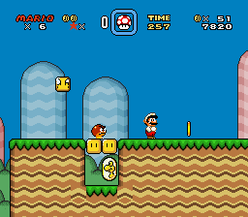

  - Creando iconos
En Construct 2 con la ayuda de la herramieta Sprite, podemos agregar cualquier imagen a nuestro juego, pero es importante tener algunas consideraciones sobre qué imágenes utilizar al momento de construir nuestro HUD.
Las audiencias de hoy están familiarizadas con íconos, desde cómics y caricaturas, hasta el escritorio de su computadora, así que puedes aprovechar esta familiaridad. Con los años, los videojuegos han desarrollado su propio vocabulario de iconos.

EJEMPLO 2:
Ejemplo de iconos

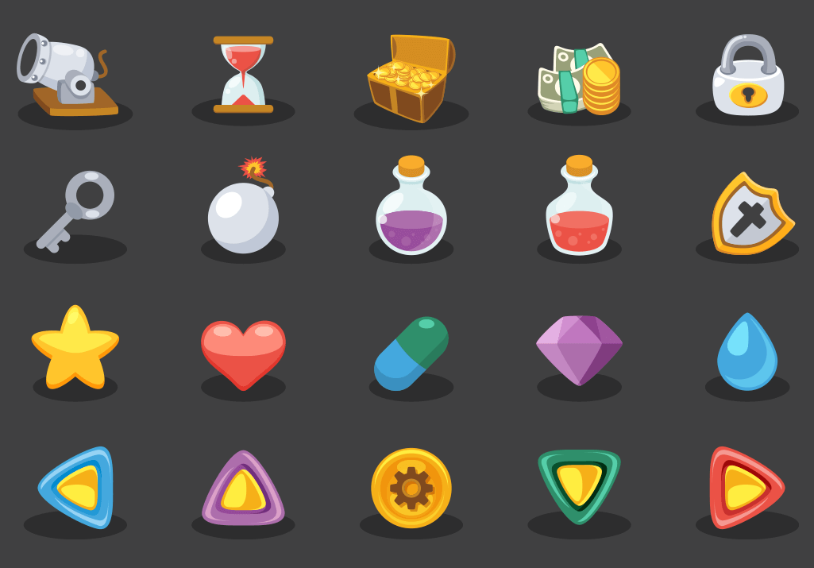

Cuando crees iconos para tu HUD, debes considerar que sea claro de ver/entender. También es recomendable utilizar un diseño icónico, cuidar los colores elegidos y, finalmente, cuidar de la tipografía del texto que lo acompañará si es necesario.

  - Spritefonts
Cuando una tipografía no es suficiente y se quieren agregar textos con algún efecto o acabado adicional como gradientes, sombras u otros efectos se puede recurrir a la herramienta SpriteFonts de Consutruct 2.

El objeto SpriteFont usa una imagen para mostrar texto. Al dibujar partes de esta imagen en secuencia, se pueden representar cadenas de texto. Esto permite un control artístico completo sobre la apariencia del texto, en lugar de tener que elegir entre las fuentes existentes.
EJEMPLO 3:
Bitmapfont de una tipografía en pixel art

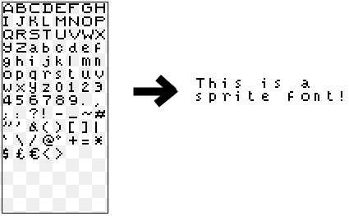

EJEMPLO 4:
Más ejemplos de bitmapfont

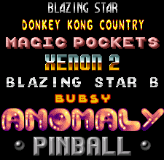

CONCLUSIÓN
La sesión de hoy nos presenta Construct 2, una herramienta muy intuitiva para el desarrollo de videojuegos, que es ampliamente utilizada para crear videojuegos 2D. Su característica más resaltante es la facilidad para implementar funcionalidades sin necesidad de ser un experto programador.

REFERENCIAS BIBLIOGRÁFICAS
- Scott Rogers. (2014) Level UP! Second Edition.
- Scirra Ltd. (2018) Official Construct 2 Manual. https://www.scirra.com/manual/1/construct-2

